Министерство науки и высшего образования Российской Федерации
Федеральное государственное бюджетное образовательное учреждение
высшего образования
«КУБАНСКИЙ ГОСУДАРСТВЕННЫЙ УНИВЕРСИТЕТ»
(ФГБОУ ВО «КубГУ»)

Факультет компьютерных технологий и прикладной математики
Кафедра вычислительных технологий

ЛАБОРАТОРНАЯ РАБОТА №4
Дисциплина: Алгоритмы цифровой обработки мультимедиа

Работу выполнил: ________________________________________В. А. Шестак

Направление подготовки: 02.03.02 Фундаментальная информатика и информационные технологии

Преподаватель: ______________________________________А. А. Крамаренко

Тема работы: Методы выделения границ. Алгоритм Канни.

Ход работы:
Задание 1. Реализовать метод, который принимает в качестве строки полный адрес файла изображения, читает изображение, переводит его в черно-белый цвет и выводит его на экран применяет размытие по Гауссу и выводит полученное изображение на экран.
Задание 2. Модифицировать построенный метод так, чтобы в результате вычислялось и выводилось на экран две матрицы – матрица значений длин и матрица значений углов градиентов всех пикселей изображения.
Задание 3. Модифицировать метод так, чтобы он выполнял подавление не максимумов и выводил полученное изображение на экран. Рассмотреть изображение, сделать выводы.
Задание 4. Модифицировать метод так, чтобы он выполнял двойную пороговую фильтрацию и выводил полученное изображение на экран.
Задание 5 (самостоятельно). Провести опыты для различных параметров размытия и различных пороговых значений градиента, определить наилучшие параметры для Вашего изображения. Показать преподавателю значения параметров и результат работы на следующем занятии.
Задание 6 (самостоятельно). Реализовать алгоритм Канни на другом языке программирования.
В лабораторной работе необходимо было реализовать алгоритм Канни средствами языка Python и встроенными методами библиотеки OpenCV.
В первую очередь, согласно заданию 1, необходимо было прочитать полный адрес файла изображения, перевести его в чёрно-белый цвет и вывести на экран, применяя размытие по Гауссу. Использовались стандартные функции, разобранные в предыдущих лабораторных работах. Фрагмент кода, выполняющий это, представлен на рисунке 1.

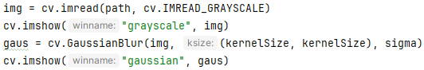
Рисунок 1 – Чтение и размытие изображения.
Далее необходимо было вывести экран две матрицы – матрицу значений длин и матрицу значений углов градиентов всех пикселей изображения, т. е. необходимо было выполнить второй шаг алгоритма Канни.
Сперва была реализована операция свёртки, модифицированная из прошлой лабораторной работы, с отличием в переопределении матрицы изображения для работы с каждым внутренним пикселем.
Далее с помощью цикла for, проходящему по каждому пикселю изображения, и формулы $\left|∇I\right|=\sqrt{G_{x}^{2}+G_{y}^{2}}$ была найдена матрица длины вектора градиента (рисунок 3).

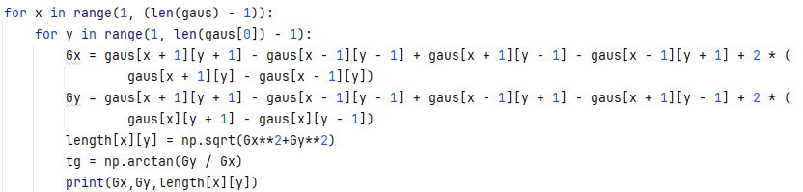
Рисунок 3 – Нахождение матрицы длины вектора градиента.

Для поиска матрицы значений углов градиента предварительно необходимо было определить функцию, которая находит округления угла между вектором градиента и осью Х. На рисунке 4 представлена её реализация, а на рисунке 5 – классическая математическая схема воспользоваться для округления угла.
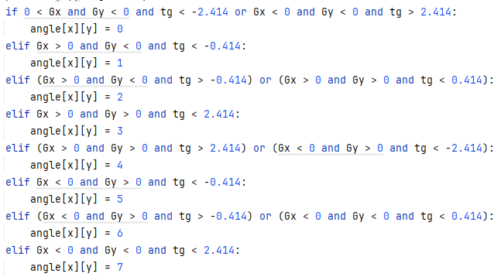
Рисунок 4 – Функция нахождения округления угла между вектором градиента и осью Х.
Округление нужно, так как нет необходимости точно знать, какова величина угла 10 или 15 градусов, например. По факту, необходимо для направления выбрать лишь один из соседних 8 пикселей. То есть необходимо округлить величину угла до 45 градусов.

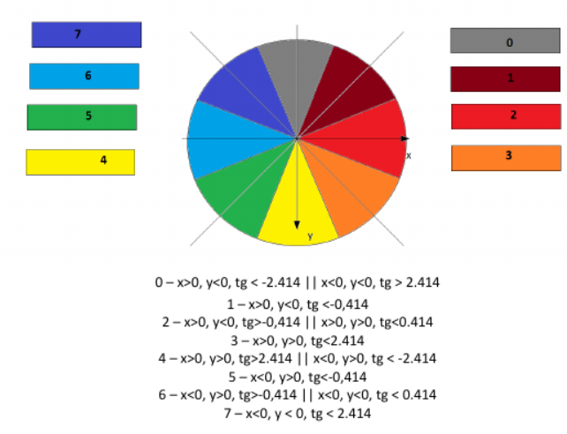
Рисунок 6 – Схема округления угла до 45 градусов.

Для корректного отображения матриц в окне необходимо было привести их значения в нужной форму. Так, для матрицы значений длин градиента сперва было найдено максимальное значение maxLength = np.max(length), а затем каждый внутренний пиксель изображения был поделен на полученный максимум и умножен на 255, чтобы привести значения длин градиента к диапазону от 0 до 255. Для примера, предположим, что максимальное значение длины градиента равно 100. Если бы мы не выполняли деление на максимальное значение и умножение на 255, то значения длин градиента в матрице могли бы быть любыми числами в диапазоне от 0 до 100. Однако, для корректного отображения матрицы на экране, значения должны быть в диапазоне от 0 до 255. Похожим образом, была изменена матрица значений углов градиента. Её элементы делились на 7 и умножались на 255, чтобы привести значения углов градиента к диапазону от 0 до 255 (ведь они могут принимать любое значение от 0 до 360). Код, который выводит матрицы, представлен на рисунке 6.
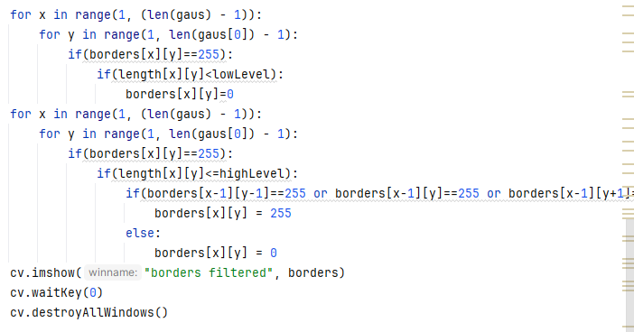 Рисунок 6– Вывод полученных матриц.
В задании 3 требуется подавить немаксимумы. В алгоритме Канни немаксимум (non-maximum suppression) — это процесс, который используется для уменьшения ширины границ, обнаруженных на изображении. Он заключается в том, что для каждого пикселя на границе изображения проверяется, является ли он локальным максимумом в направлении градиента (направление градиента перпендикулярно границам). Если пиксель не является локальным максимумом, то его значение устанавливается в 0. Это позволяет сохранить только те пиксели на границе изображения, которые имеют максимальную длину градиента в направлении градиента. Говоря другими словами: границей будет считаться пиксель, градиент которого максимален в сравнении с пикселями по направлению наибольшего роста функции; если значение градиента выше, чем у пикселей слева и справа, то данный пиксель – это граница, иначе – не граница.
Вновь предварительно инициализировав матрицу границ изображения с помощью цикла for для каждого внутреннего пикселя изображения выполнялись следующие действия: сперва значение угла градиента сохранялось в переменной angle, а значение длины градиента - в переменной gradient, затем если пиксель находится на границе изображения, то его значение в матрице img_border(матрица границ изображения) устанавливалось в 0, в противном случае, для каждого пикселя определяется смещение по осям X и Y, которое зависит от значения угла градиента. Оно определялось по следующим правилам:
1) если угол градиента равен 0 или 4 (то есть градиент направлен вдоль оси X), то смещение по оси X будет равно 0, а смещение по оси Y - также равно 0;
2) если угол градиента равен 2 или 6 (то есть градиент направлен вдоль оси Y), то смещение по оси X будет равно 0, а смещение по оси Y - также равно 0;
3) если угол градиента равен 1 (то есть градиент направлен под углом 45 градусов вправо вверх), то смещение по оси X будет равно 1, а смещение по оси Y - равно -1;
4) если угол градиента равен 3 (то есть градиент направлен под углом 45 градусов вправо вниз), то смещение по оси X будет равно -1, а смещение по оси Y - также равно -1;
5) если угол градиента равен 5 (то есть градиент направлен под углом 45 градусов влево вниз), то смещение по оси X будет равно 1, а смещение по оси Y - равно -1;
6) если угол градиента равен 7 (то есть градиент направлен под углом 45 градусов влево вверх), то смещение по оси X будет равно 1, а смещение по оси Y - также равно 1;
В конце с помощью сравнения определялось, являлся ли пиксель максимальным значением градиента. Функция cv2.imshow() показывало окно с результатом. На рисунке 7 отображён описанный фрагмент кода.

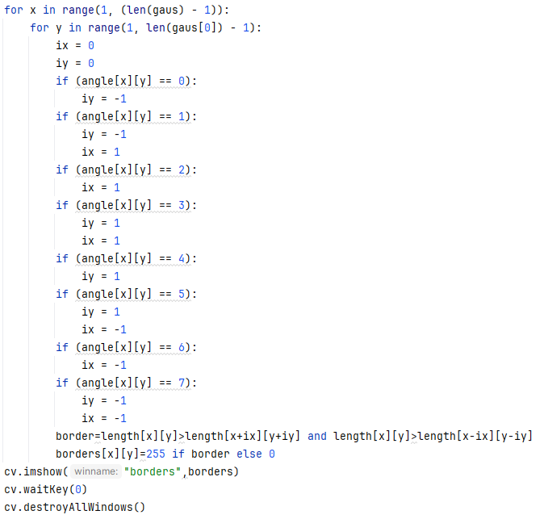
Рисунок 7 – Подавление немаксимумов.

Последний шагом в алгоритме Канни является построение двойной фильтрации, что соответствует заданию 4 лабораторной работы. Она используется в алгоритме для определения границ на изображении. Процесс заключается в том, что для каждого пикселя на границе изображения сравнивается величина его градиента с двумя пороговыми значениями. Это позволяет отфильтровать шумы и сохранить только те границы, которые имеют максимальную длину градиента и являются значимыми.
Сначала были заданы пороговые границ для градиента исходя из максимального градиента по изображению. В данном коде нижняя и верхняя границы для длины градиента определялись так, чтобы отфильтровать границы изображения, которые имеют слишком маленькую или слишком большую длину градиента. Нижняя граница вычисляется как max_gradient / bound_path, а верхняя - как max_gradient - max_gradient / bound_path. Значение bound_path задает коэффициент, который определяет, какую часть от максимального значения длины градиента следует использовать для определения нижней и верхней границ. После, аналогично предыдущим случаям, матрица результата double_filtration была проинициализирована нулями. Для каждого пикселя изображения с помощью цикла for проверялось, находится ли он на границе изображения (значение пикселя в матрице границ img_border равно 255). Если это так, то выполнялась проверка, находится ли значение длины градиента в заданном диапазоне. Если это соответствует истине, то для каждого пикселя проверяется, есть ли среди его соседей пиксель с максимальной длиной градиента. Для этого использовался двойной цикл for по переменным k и l, принимающим значения от -1 до 1. Затем проверка значение пикселя в матрице границ img_border для пикселя, расположенного на расстоянии k по оси X и на расстоянии l по оси Y от текущего пикселя. Если значение пикселя равно 255 и значение длины градиента для этого пикселя больше или равно нижней границе, то устанавливается флаг flag в значение True. Если значение длины градиента больше верхней границы, то значение пикселя в результирующей матрице устанавливается в 255. На рисунке 9 представлен код двойной пороговой фильтрации.
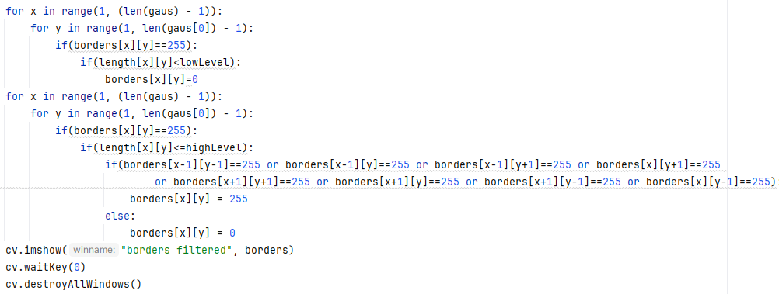Рисунок 9 – Двойная пороговая фильтрация.
Последним заданием является опыты с изображением. На рисунке 10 представлено результат работы алгоритма Канни со стандартным отклонением равным 10, размером матрицы свёртки равным 5.

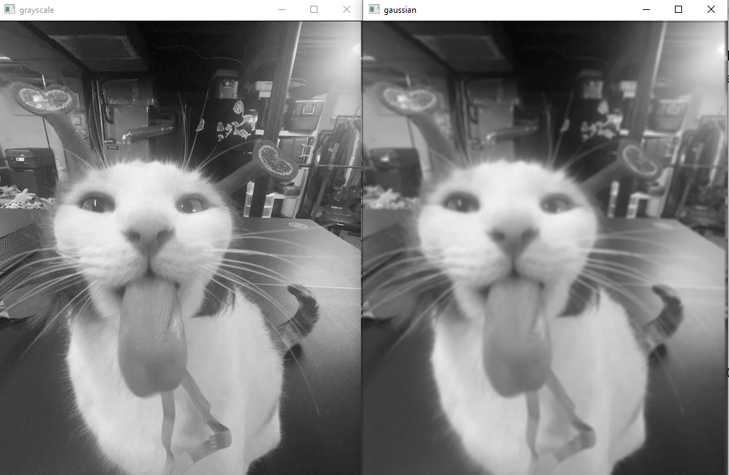
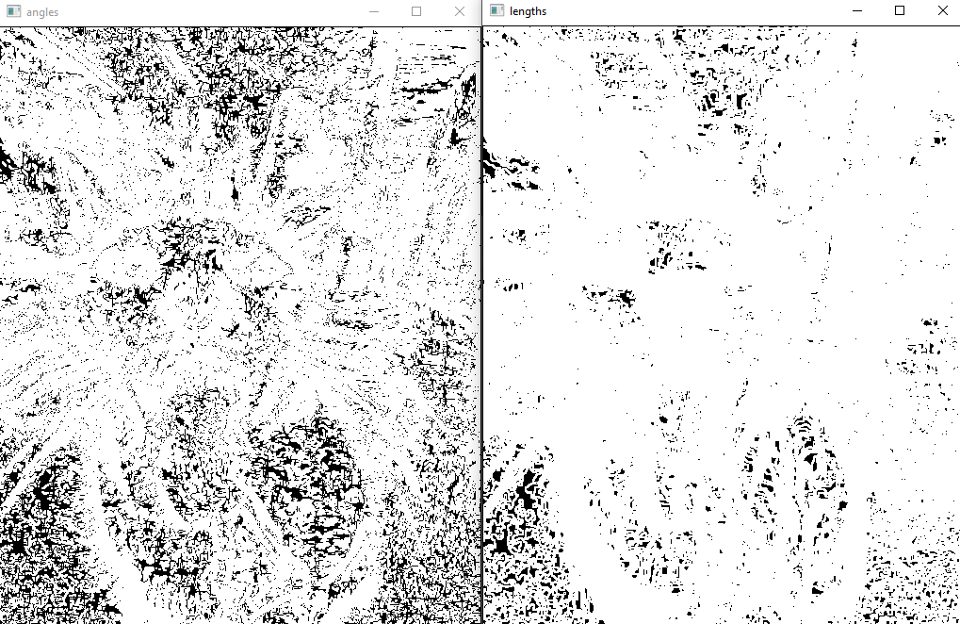

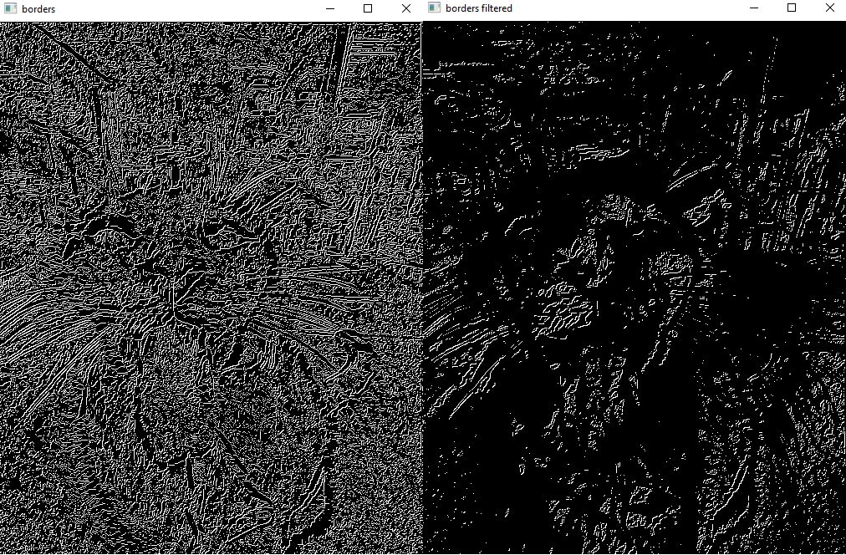

Рисунок 10 – Алгоритм Канни со стандартным отклонением равным 5, размером матрицы свёртки равным 10.
Изменим параметры на новые. Стандартное отклонение выставим на 100, а размер матрицы свёртки на 11 (рисунок 11).
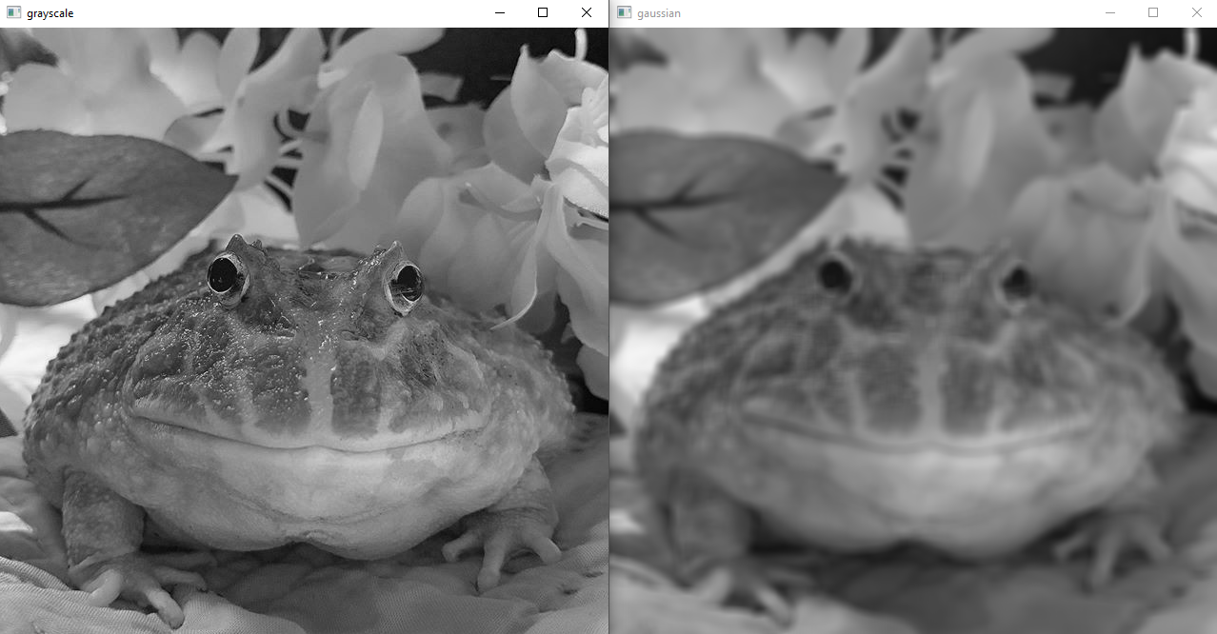
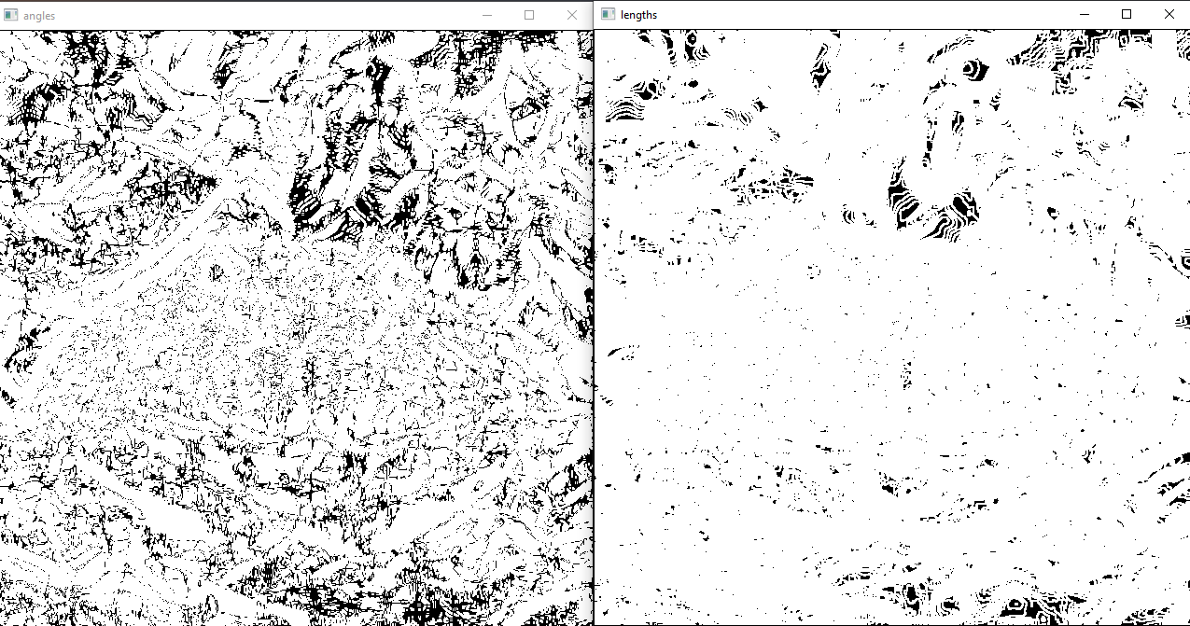
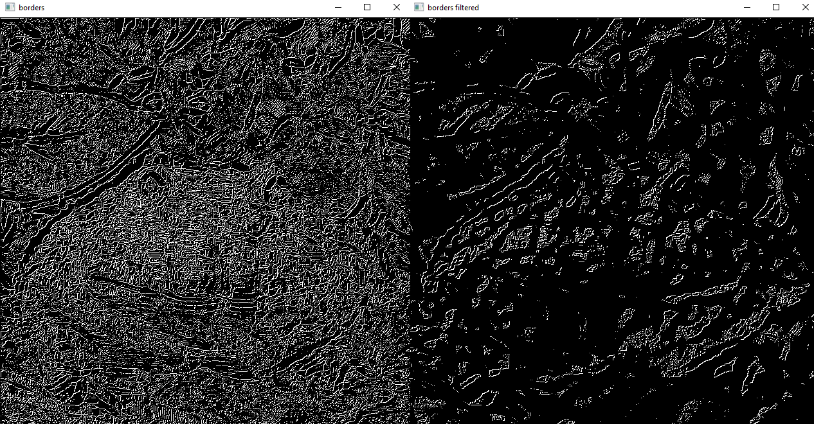
Рисунок 11 – Алгоритм Канни со стандартным отклонением равным 100, размером матрицы свёртки равным 11.
Повторим изменение. Отклонение- 200, размер-6 (рисунок 12).
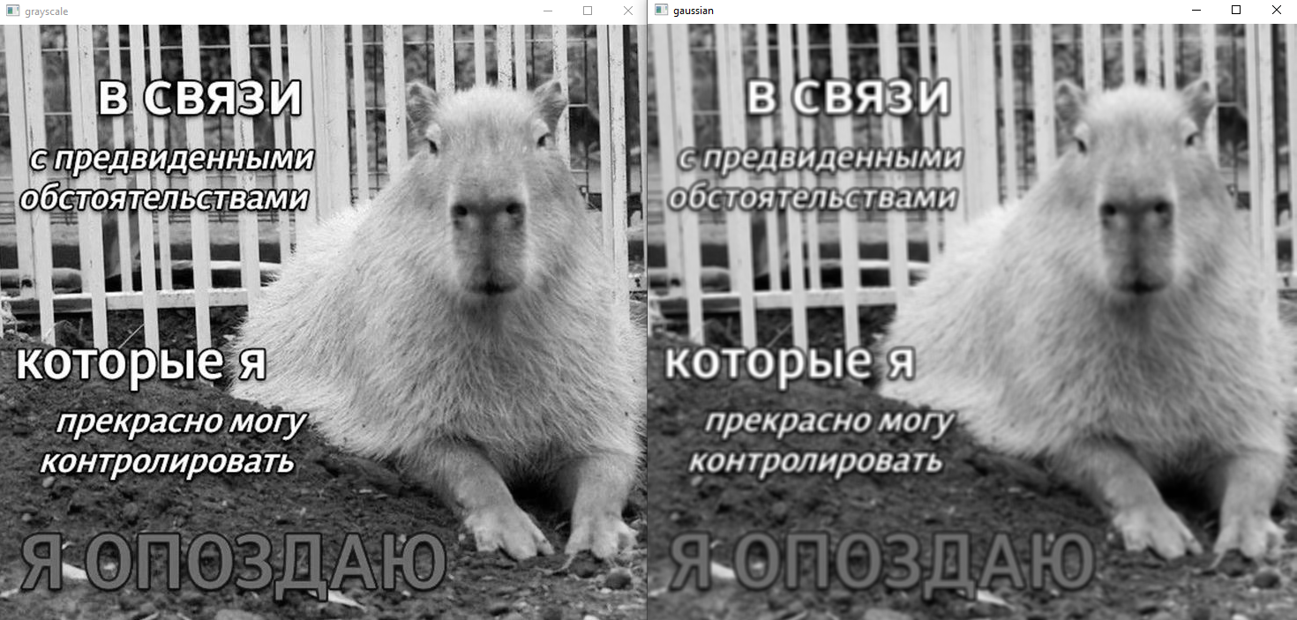
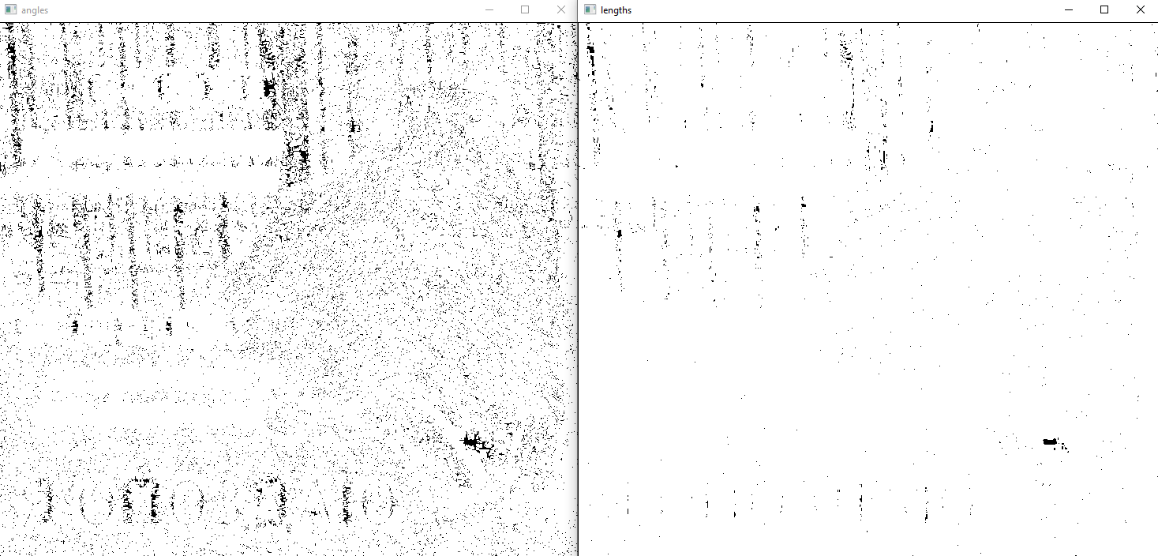
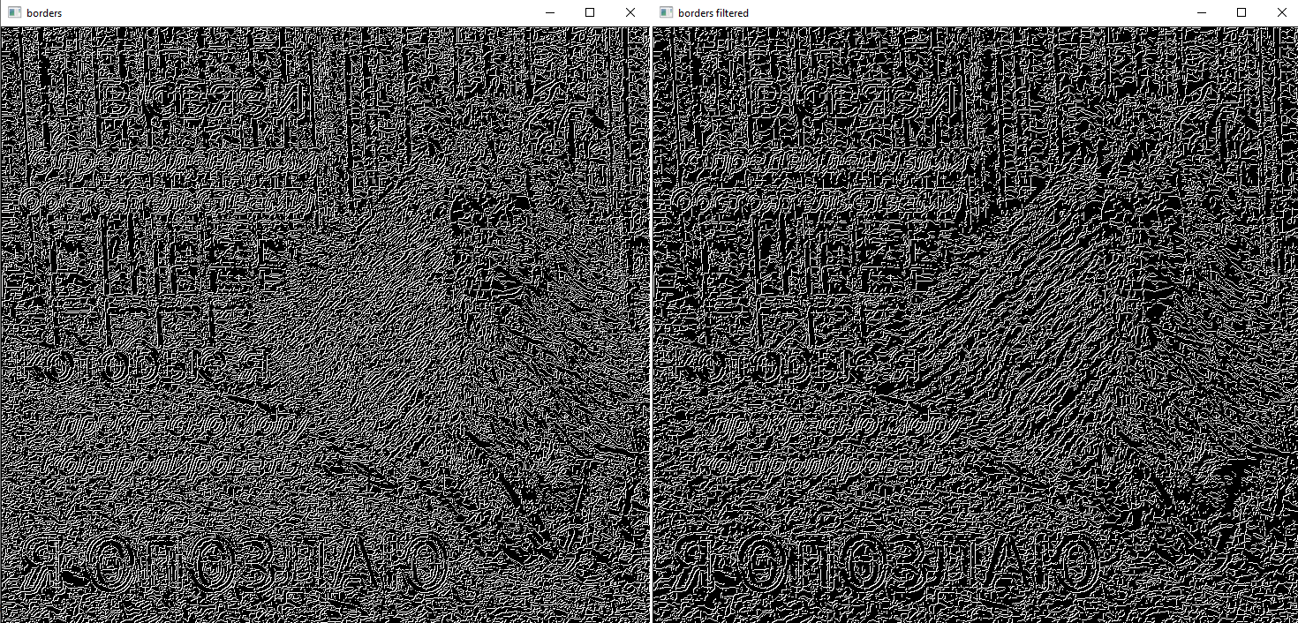

Рисунок 12 – Алгоритм Канни со стандартным отклонением равным 200, размером матрицы свёртки равным 5.
Не трудно заметить, что с увеличением параметров алгоритма, увеличиваются соответствующие матрицы и увеличивается детализированность границ на изображении.

